INDICATEUR WAIT 2025
Synthèse de l’analyse de la Direction Politique pharmaceutique de l’INAMI (situation au 20/05/2025)

DONNÉES DE L’INDICATEUR WAIT – EFPIA/IQVIA

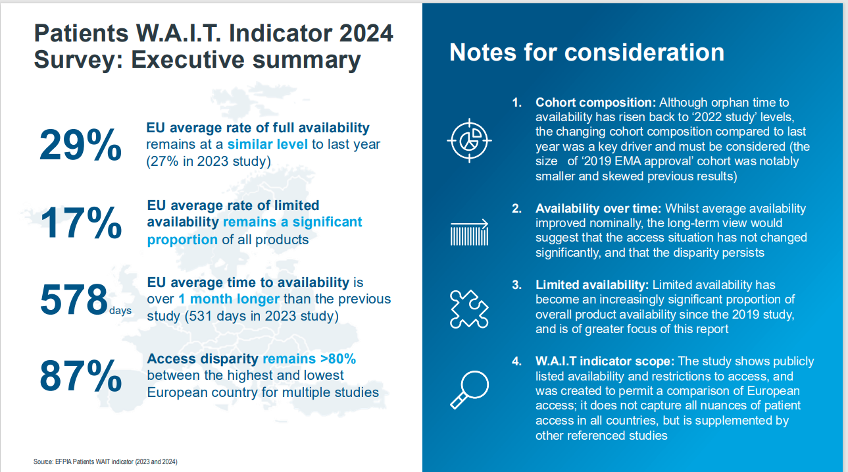

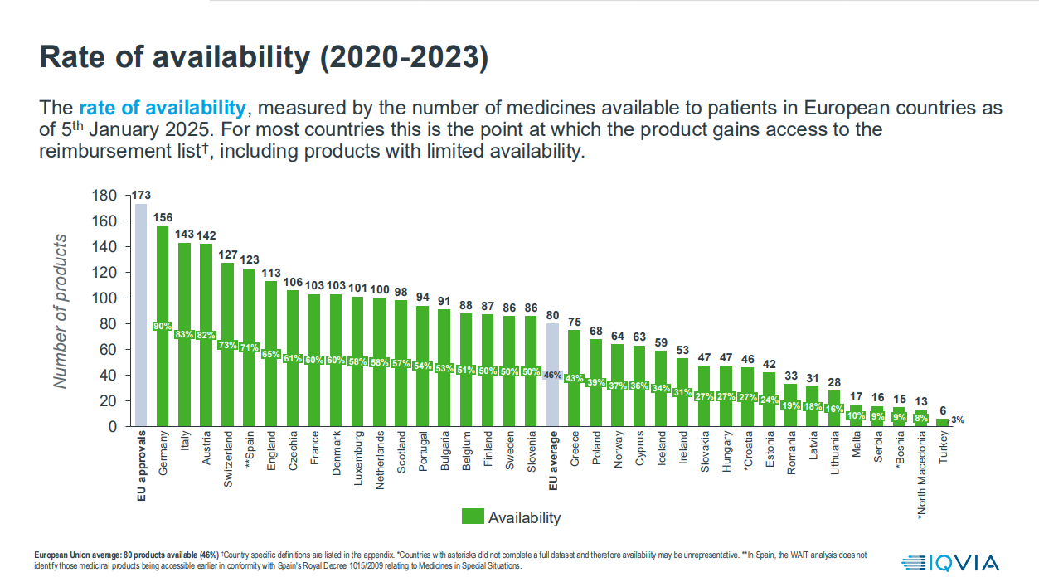

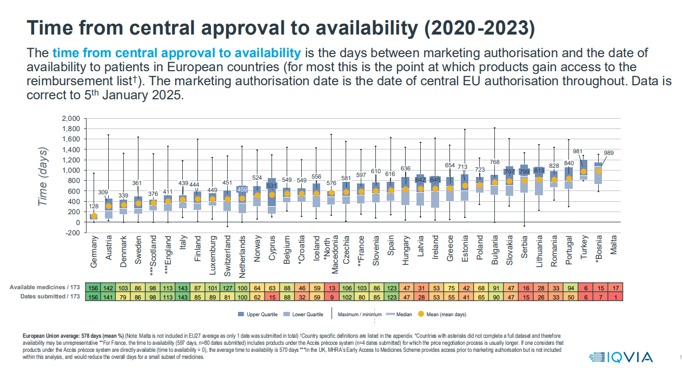

Principales données de l’indicateur IQVIA EFPIA WAIT 2024 pour la Belgique
- 173 médicaments ont été pris en compte
- En Belgique, 88 d’entre eux sont ‘disponibles’ (= remboursables)
- Délai moyen entre l’autorisation de mise sur le marché (centralisée) et le remboursement: 549 jours

DONNÉES INAMI – Direction Politique pharmaceutique

ANALYSE DE L’ACCESSIBILITÉ

Sur les 173 médicaments pris en compte dans l’indicateur WAIT, une demande de remboursement a été introduite en Belgique pour 135 médicaments (78 %), tandis que pour 38 médicaments, ce n’est (pas encore) le cas (22 %).

Parmi les 135 médicaments pour lesquels une demande a été introduite :
- 28 médicaments (21 %) ont fait l’objet d’une demande en classe 2 (pas de valeur ajoutée – à la demande de la firme),
- 58 médicaments (43 %) en classe 1,
- 48 médicaments (36 %) en classe orpheline,
- et 1 médicament (1 %) en classe radiopharmaceutique.

Parmi ces 135 médicaments :
- 92 sont déjà remboursés (68 %),
- 2 dossiers (1 %) ont été remboursés dans le passé, mais ont été retirés du remboursement à la demande de la firme,
- 18 dossiers (13 %) sont encore en cours de procédure,
- 23 dossiers ont été clôturés (et n’ont pas (encore) été réintroduits), dont :
  - 10 dossiers (7 %) avec une décision négative,
  - 2 dossiers (1 %) en raison d’une absence d’introduction ou d’absence de réponse après suspension,
  - 11 dossiers (8 %) suite à un retrait volontaire par la firme.

 | Closed | Currently Reimbursed | Has been reimbursed | Not Reimbursed | Ongoing | Withdrawn | Grand Total
Class 1 | 1 | 36 | 1 | 7 | 6 | 7 | 58
Class 2 | 0 | 22 | 1 | 1 | 4 | 0 | 28
Orphan | 1 | 33 | 0 | 2 | 8 | 4 | 48
Radiopha | 0 | 1 | 0 | 0 | 0 | 0 | 1
Grand Total | 2 | 92 | 2 | 10 | 18 | 11 | 135
Figure 1 : type de demande et statut – indicateur WAIT
 | Closed | Currently Reimbursed | Has been reimbursed | Not Reimbursed | Ongoing | Withdrawn | Grand Total
Class 1 | 1% | 27% | 1% | 5% | 4% | 5% | 43%
Class 2 | 0% | 16% | 1% | 1% | 3% | 0% | 21%
Orphan | 1% | 24% | 0% | 1% | 6% | 3% | 36%
Radiopha | 0% | 1% | 0% | 0% | 0% | 0% | 1%
Grand Total | 1% | 68% | 1% | 7% | 13% | 8% | 100%
Figure 2 : type de demande et statut – en pourcentage (indicateur WAIT – dossiers introduits uniquement)

Sur les 35 nouveaux médicaments pris en compte dans l’indicateur WAIT actuel par rapport à l’analyse précédente :
- 10 n’ont (pas encore) fait l’objet d’une demande,
- 18 sont déjà remboursés,
- 6 dossiers sont en cours de procédure,
- et 1 dossier a été clôturé (retiré par la firme).

 | Currently Reimbursed | Ongoing | Withdrawn | Grand Total
Class 1 | 6 | 2 |  | 8
Class 2 | 8 | 2 |  | 10
Orphan | 4 | 2 | 1 | 7
Grand Total | 18 | 6 | 1 | 25
Figure 3 : type de demande et statut – indicateur WAIT

ANALYSE DES DÉLAIS DE TRAITEMENT

 | TIME TO CLAIM | TIME TO REIMBURSEMENT | DURATION OF PROCEDURE
 | Average | Average | Average
Class 1 | 98 | 549 | 336
Class 2 | 156 | 470 | 278
Orphan | 128 | 628 | 362
Radiopha | 273 | 479 | 206
Grand Total | 124 | 556 | 329
Figure 4 : délai jusqu’à la demande (CLAIM), délai jusqu’au remboursement et durée de la procédure (y compris les suspensions)

La figure 4 ci-dessus présente pour les médicaments pris en compte dans l’indicateur WAIT un aperçu (détaillé) du temps :

- entre la première autorisation des médicaments (données EMA) et la PREMIÈRE demande de remboursement (pour les médicaments actuellement remboursables). Ce délai est en moyenne de 124 jours.
- entre la première autorisation des médicaments (données EMA) et le PREMIER remboursement (indépendamment du nombre de procédures parcourues ou de procédures en boucle). Ce délai est en moyenne de 556 jours.
Dans ces 556 jours sont donc inclus :

  - le temps d’attente pour l’introduction de la demande par la firme (TIME TO CLAIM), uniquement pour les médicaments actuellement remboursables :
98 jours pour les médicaments de classe 1, 156 jours pour les médicaments de classe 2 et 128 jours pour les médicaments orphelins et 273 jours pour les spécialités radiopharmaceutiques ;

  - les suspensions pour cause d’irrecevabilité (3,8 jours) ;

  - les suspensions du dossier au cours de la procédure de remboursement (réponse au rapport d’évaluation, prix non encore disponible auprès des Affaires économiques, réponse à la proposition provisoire, etc.) ainsi que pour les négociations contractuelles (161 jours) ;

  - la durée de la procédure de remboursement (maximum 180 jours calendriers, hors suspensions) ;

  - le temps entre d’éventuelles procédures successives (réintroduction) ;

  - le temps entre la notification de la décision et son entrée en vigueur, après publication au Moniteur belge (2 mois).

- entre la demande de remboursement (ayant conduit à une décision positive) et le PREMIER remboursement (indépendamment du nombre de procédures parcourues ou de procédures en boucle), soit la durée de la procédure de remboursement, suspensions comprises.
Ce délai est en moyenne de 329 jours.

